**Способ вольтамперометрического определения 5-(7-амино-3-цианопиразоло[*1,5-а*]пиримидин-6-ил)тетразол-2-ид натрия**

***Трофименко В.П., Ивойлова А.В., Ураков Г.В., Саватеев К.В., Русинов В.Л., Иванова А.В., Козицина А.Н.***

*Студентка, 4 курс бакалавриата*

*Уральский федеральный университет, химико-технологический институт*

*г. Екатеринбург Россия*

*E-mail:*  *trofimenko.valeriya@bk.ru*

В медицинской практике все большее значение приобретает химиотерапия злокачественных новообразований, но на данный момент времени не существует лекарственного препарата, который бы на 100% был бы эффективен, поэтому поиск противоопухолевых препаратов является актуальным. Сотрудниками УрФУ был создан ряд веществ на основе пиразоло[1,5-*а*]пиримидинов, в частности 5-(7-Амино-3-цианопиразоло[1,5-*а*]пиримидин-6-ил)тетразол-2-ид натрия (соединение (**1**)), которые показали высокую противоопухолевую активность на этапе биологического скрининга. Соединение (**1**) имеет высокий потенциал стать в дальнейшем лекарственным средством, в связи с этим требуется контроль качества на производстве в дальнейшем. Методика количественного определения данного соединения ранее не была описана.

Так как соединение (**1**) проявляет электрохимическую активность, является интересным применение вольтамперометрического метода анализа для его определения, так как данный метод имеет превосходство над ВЭЖХ, титриметрическим и оптическим методами анализа, ведь он не уступает селективностью и чувствительностью. Целью является разработка способа количественного определения соединения (**1**) в водных средах методом вольтамперометрии.

Анализ проводился в трехэлектродной ячейке: диск стеклоуглерода (рабочий электрод), стержень стеклоуглерода (вспомогательный электрод), одноключевой хлоридсеребряный (электрод сравнения) в 0,1 М растворе хлорида калия без продувки инертным газом. Для получения воспроизводимого, хорошо разрешимого аналитического сигнала было проведено сравнение различных режимов регистрации вольтамперограмм (при условии предварительного выбора параметров регистрации каждого из режимов развертки потенциалов), которое позволило подобрать дифференциально-импульсный режим регистрации (амплитуда импульса 0,07 В и скорость развертки потенциала 0,01 В/с) в качестве рабочего (рисунок А). В качестве аналитического сигнала (АС) была выбрана площадь под пиком окисления (рисунок Б), так как АС соединения (1) по площади пика прямо пропорционально зависит от его концентрации в интервале 10-200 мг/дм3. Уравнение регрессии Q(мкКл)=(0,0013±0,0004)C-(1,0770±0,0005), R² = 0,995 (n=9, P=0,95). Также были рассчитаны: Предел обнаружения – 0,32 мг/дм3, предел количественного определения – 0,97 мг/дм3. Данная методика позволяет проводить анализ в указанном диапазоне концентраций с высокой точностью и чувствительностью.

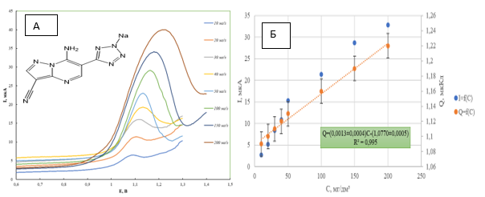

Рисунок - (A) Вольтамперограммы соединения (**1)** в 0,1М КСl, зарегистрированные на СУЭ (d=3мм) в дифференциально-импульсном режиме; (Б) Градуированная зависимость площади под пиком окисления и тока пика от концентрации в растворе.

*Работа выполнена в рамках соглашения с Министерством науки и высшего образования № 075-03-2023-006 от 16.01.2023 (номер темы FEUZ-2023-0021)*